Выполнить после скачивания примеров и решателя, а также установки решателя.
- Копирование задания, Подключение решателя
Исходный вид (или после F5): ничего нет, т.к. не выбран базовый каталог:
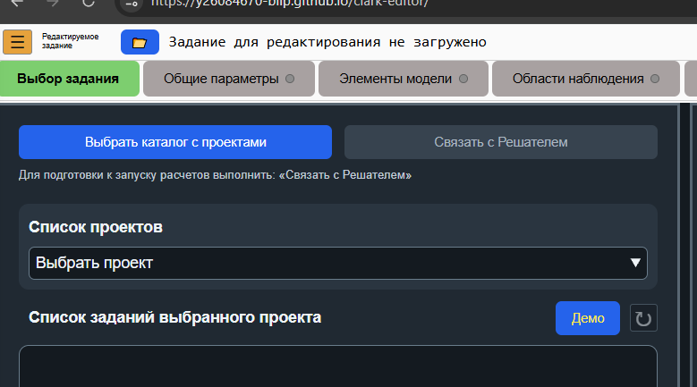
Нажать синее: “Выбрать каталог с проектами” и выделить распакованный архив одним из двух способов: (1) войдя в него и нажав Выбор папки
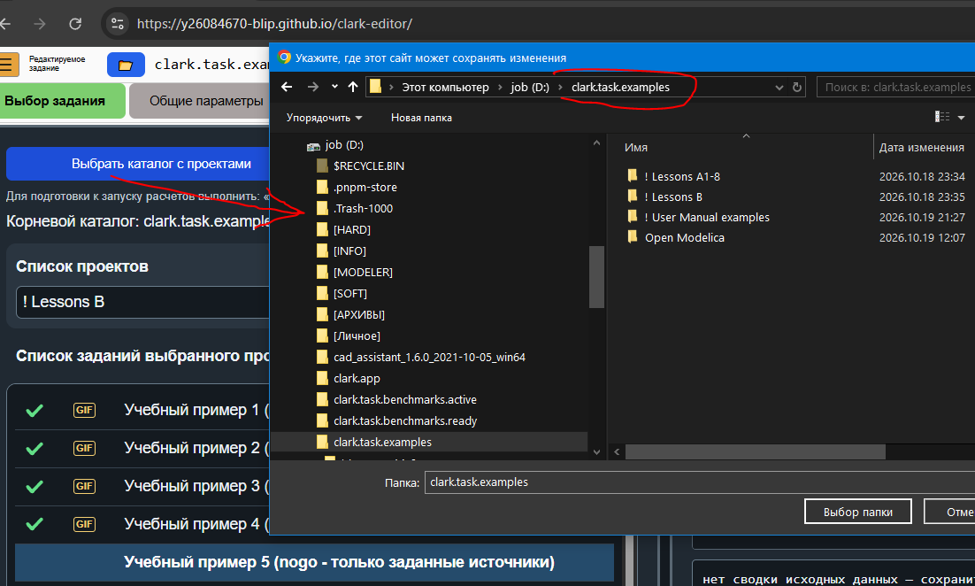
Или, что то же самое: (2) не входя в него, но выделив и нажав Выбор папки
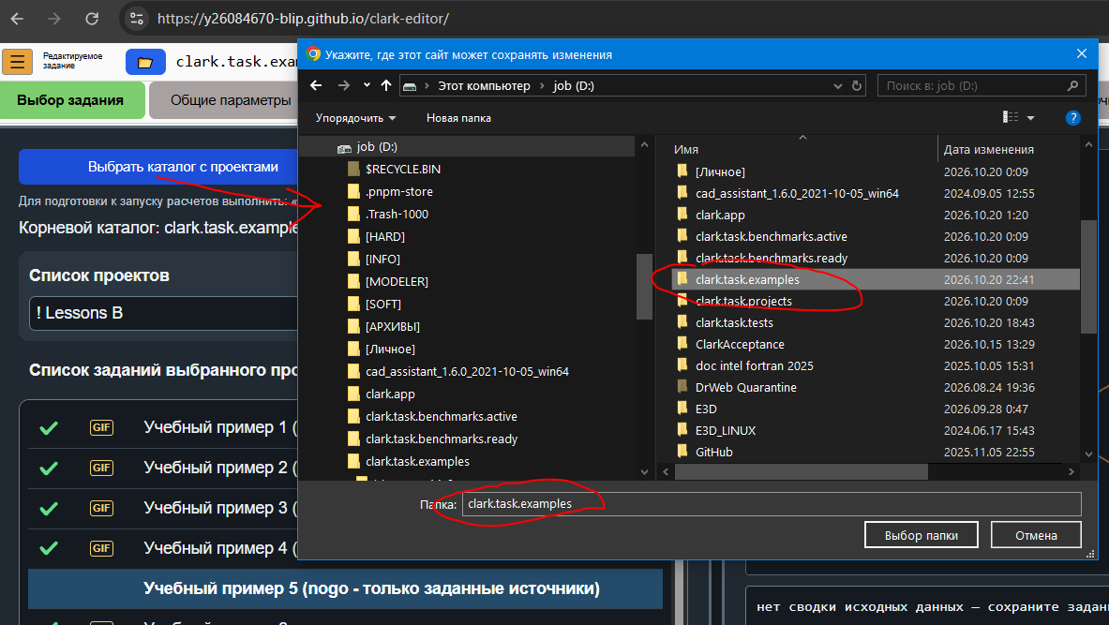
После этого браузер знает базовый каталог (текущее место хранения проектов-заданий) и, соответственно их можно выбирать в списках
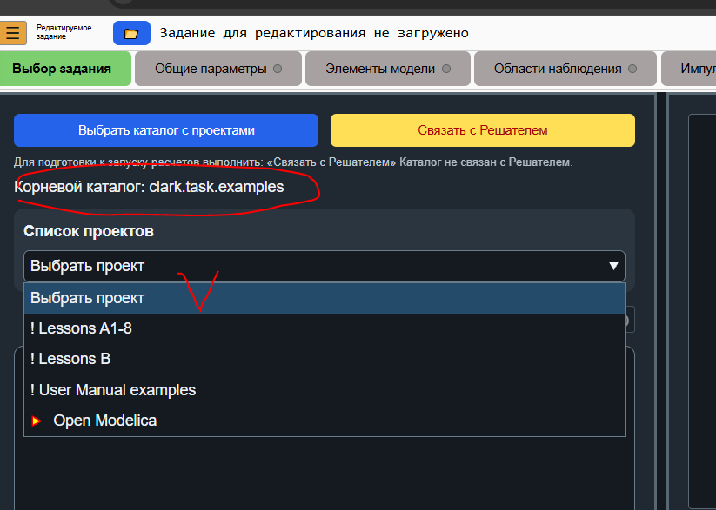
Допустим, выбрали так
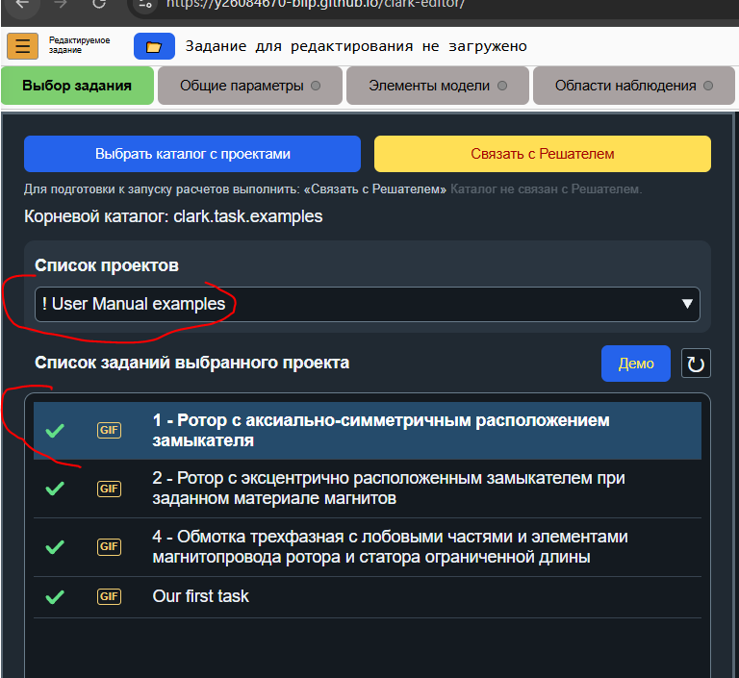
Пусть хотим пересчитать копию задания. (чтобы посмотреть, что внутри задания, надо открыть для редактирования (кнопкой или дважды щелкнуть) и посмотреть данные на вкладках). При этом для 3D вида использовать кнопку синюю вверху.
Создаем копию щелчком по желтой кнопке слева вверху для выезда меню (учесть: для каждой вкладки существует свое меню, но есть общая функциональность: например, индивидуальные undo/redo для каждой вкладки):
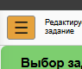
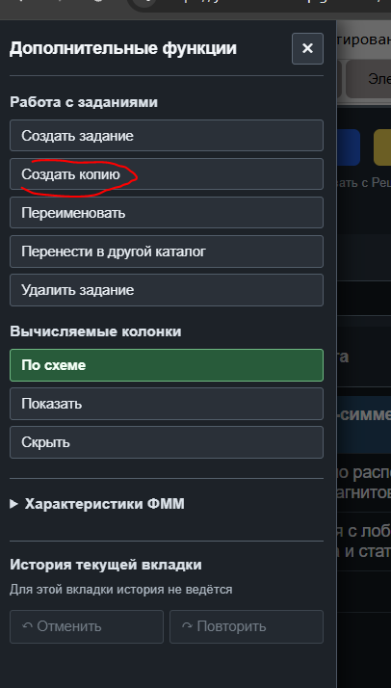 | 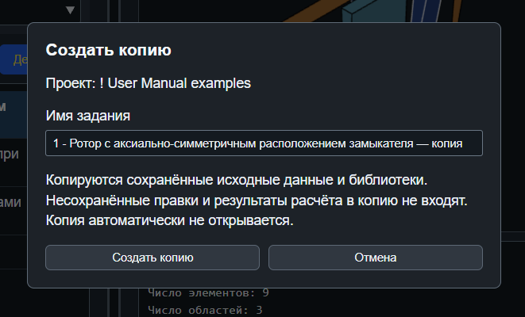  В диалоге если надо правим имя копии и создаем ее
Получаем вид справа | 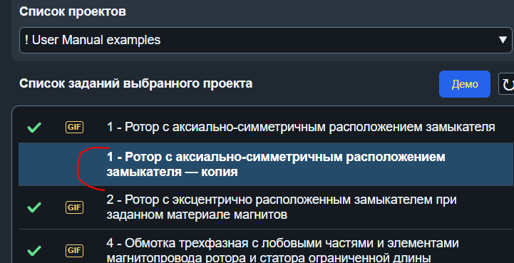
Теперь, если править не надо, то можно запускать. Но, т.к. это имеет браузерные ограничения, то надо сначала прицепить решатель к разрешениям на только что выбранный базовый каталог (типа этого). Поэтому нажимаем желтую кнопку -> выбираем тот же каталог -> ОК.
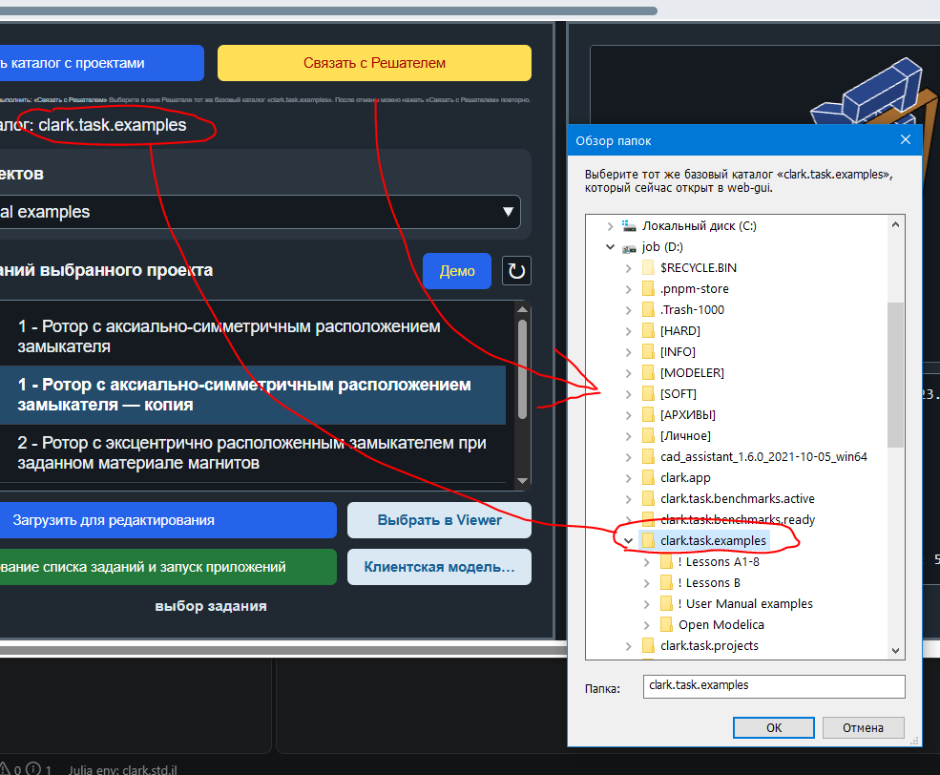
Желтое становится зеленым и решатель подключен.
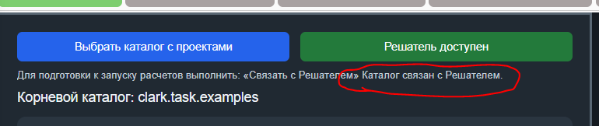
- Запуск на расчет
Решатель активен и можно запустить со списком заданий
Нажимаем зеленое внизу и последовательно выполняем:
- Обновить список (лучше всегда, т.к. часто что то меняется)
- Найти и подключить (кнопкой вверху или дважды щелкнуть) нужное задание. Если их много, проще выделить нужные с Ctrl+щелчок и потом нажать вверху Подключить.
- Установить нужное число MPI процессов (по умолчанию 4, изменить на постоянной основе можно в служебном файле, но проще задать и цифра останется).
- Нажать Запустить расчет. Откроется консоль powershell со стандартным видом расчета.
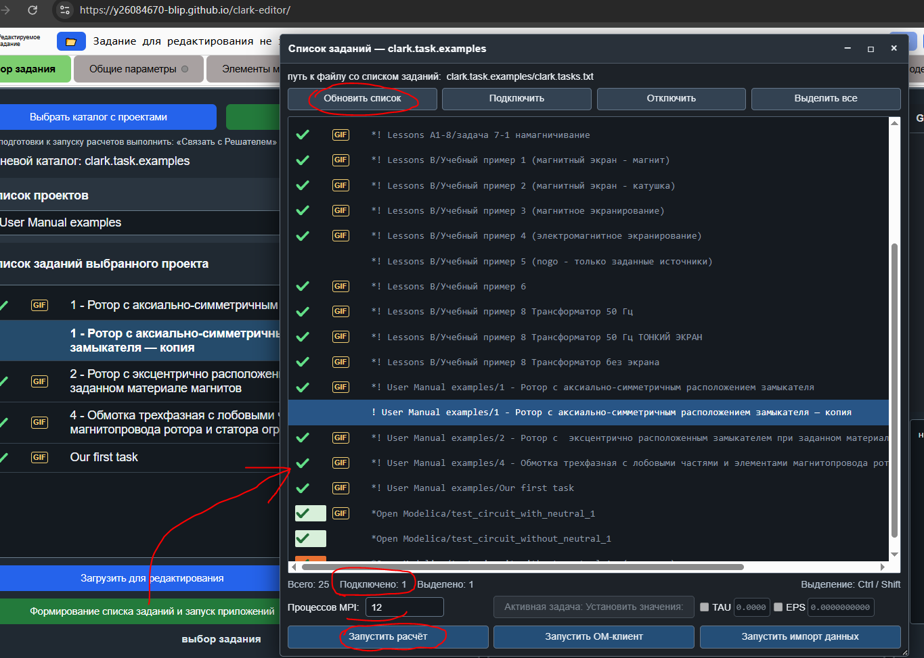
Есть очень полезная иногда вещь: для текущего расчета в powershell кнопка “Активная задача. Установить значения” станет доступной. Если при задании данных не угадал с TAU, EPS и итерационный процесс не сходится, то можно заменить эти два параметра в ходе расчета, отметив нужный чек-бокс, установив нужное значение и нажав кнопку. Это изменение отметится в текстовом протоколе итераций.
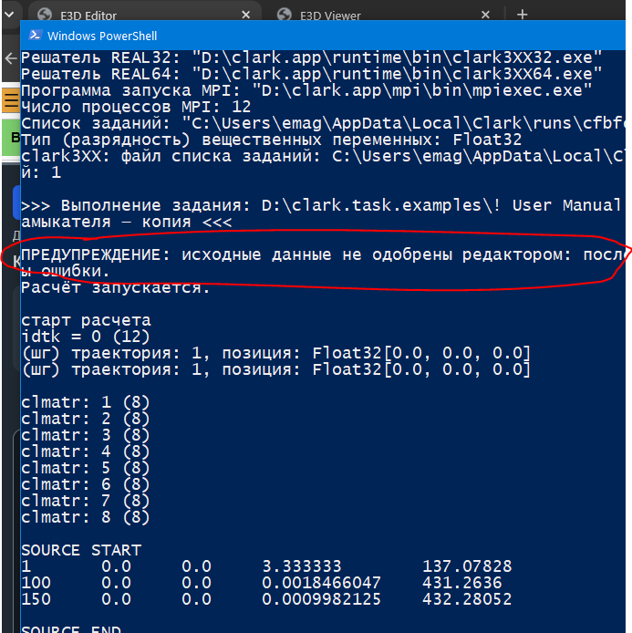
Сообщения в рамочке бояться не надо – означает обычно, что например просто не проверяли модель кнопкок проверки.
- Просмотр результатоа
Перейти на Viewer страницу и открыть той же последовательностью действий нужную посчитанную задачу. Повторять приходится, т.к. это разные страницы и независимые разрешения. Запрограммировать все на одной странице было можно, но для браузерных вещей накладно по ресурсам.
Во Viewer много всякого, но простейшие действия для обзора предложу такие:
Вкладка Источники / Поля 3D. Чтобы что-то увидеть отключить мешающие симметрии и области, нажать A для масштабирования и сделать прозрачность побольше. Также переключиться на показ цветных шариков (опция Карта) – они нагляднее кучи векторов.
После этого менять время горизонтальным скроллом внизу.
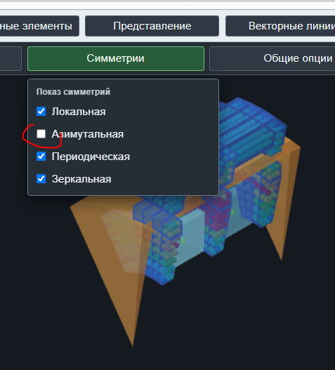 | 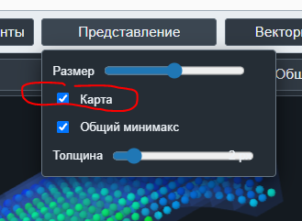

Рабочие точки, поля на линиях, поля в областях очевидно: выделяем и смотрим. Полезно использовать компоненты в Поля в областях с общей установкой вида при изменении времени.
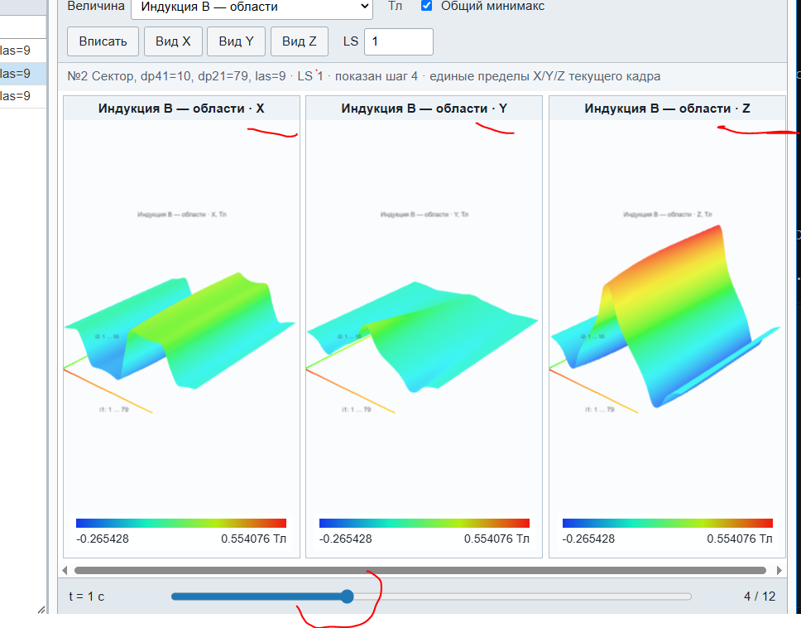
Разнообразный набор выходных данных можно получить на вкладке Графики по схемы: любая функция от любого аргумента. Например, зависимость плотности энергии от времени
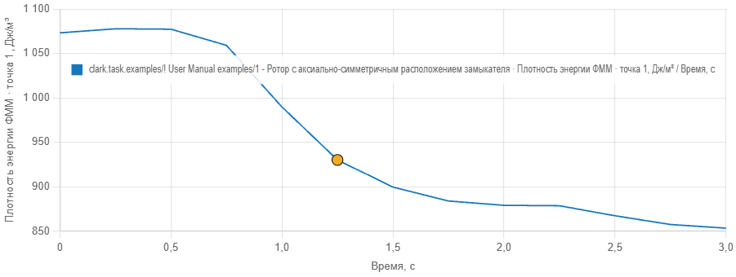
В Инструменты полезно создание gif анимации.
В 3D редактора и вьювера можно летать среди шестигранников с клавишным управлением справа (стрелки, sift, ctrl, enter, ctrl), переключившись в стиль Descent.
